附件2

**线上课程考试注意事项**

**一、人脸识别测试及考试时间**

**测试课名称：**人脸识别功能测试

**测试时间**：2025年1月2日8:00至1月2日18:00

**考试时间：2025年1月4日10:00至1月12日18:00**

**二、考试纪律要求**

1.考试禁止携带小抄等违纪资料，禁止使用手机等电子设备；

2.考试监测系统将对考生的考试情况进行全程人脸识别监控，点击参加考试表示考生已授权考试系统进行人脸信息采集，请诚信考试。考试前请关闭360等安全软件；

  3.如果因为实际变化与留底照片相差太大而无法通过识别，请及时联系青书学堂客服或者我院进行处理，待处理底照后再参加考试。如使用照片、虚拟摄像头、或其他违规手段等替代考生本人进行人脸识别，将直接评定为舞弊，不受理申诉；

4.考试前请调整好坐姿、摄像头、光线，保持人脸信息随时在采集框内，摄像头保持清晰度，光线明亮且不要逆光。如因人脸采集超出摄像头范围、摄像头模糊不清、光线过明或过暗，导致审核不能识别的，将评定为舞弊，不受理申诉；

**5.考试时间90分钟。考试开始后，全程随机抓拍直至交卷。开考30分钟后才可交卷。如学生到时未按时提交试卷，系统将自动提交试卷。考试30分钟内不允许学生退出。因个人退出，导致后台抓拍照片低于3张的，取消最终成绩，不受理申诉；**

6.考试题目答案，需要手动输入答案，**不能粘贴与上传图片**。

**三、考务相关工作**

本次考试由浙江经济职业技术学院继续教育学院考试工作领导小组总体负责，考试期间具体考务工作由学院和苏州青颖飞帆软件科技有限公司承担。考试技术问题主要以“浙经院管理平台技术支持群”QQ群方式进行反馈，确需电话联系，可咨询平台在线客服，或拨打青书电话4008771770，或拨打我院电话0571-86928111。教学点如需提交学生异常情况申诉，请联系屠老师。

**四、其他注意事项**

1.复习资料请以平台课程作业为主，督促学生认真完成作业；

2.提醒学生抓紧将本学期在线课程学完；

3.青书平台站点评分功能已开，请教学点于1月底完成评分。

**考试操作及注意事项**

4个注意：

1.在手机端考试必须下载app“青书学堂”。

在电脑上考试，尽量使用“搜狗浏览器，QQ浏览器，谷歌浏览器的其中1种”

网站是www.qingshuxuetang.com

2.考试时，不能手机与电脑上同时登陆，不能一次打开多门课程考试。

3.考试开始后，全程随机抓拍直至交卷。开考30分钟后才可交卷。考试30分钟内不允许学生退出，因个人退出，导致后台抓拍照片低于3张的，取消最终成绩，不受理申诉

4.**遇到不能交卷，先自己保存答案。然后咨询在线客服，或拨打电话4008771770**

一、手机端考试流程：（网页端指南在第3页）

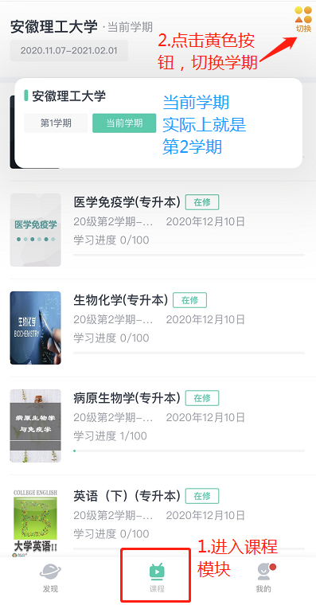**1.登录**

下载好“青书学堂”app，

打开登陆。

建议用账号与密码登录，或用手机号登陆后，点下方中间的**课程按钮**（若看不到课程按钮，说明手机号不正确，联系客服查询绑定的手机号）**。**

1. **进入课程，进入考试**

选择要考的课程，进入课程——进入课程考试

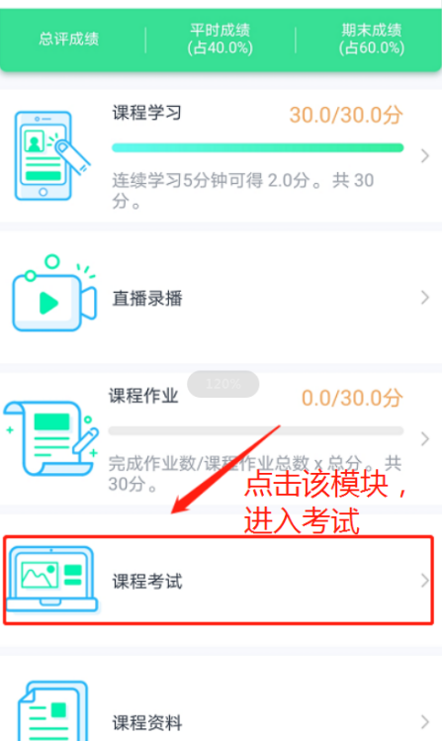步骤如下：

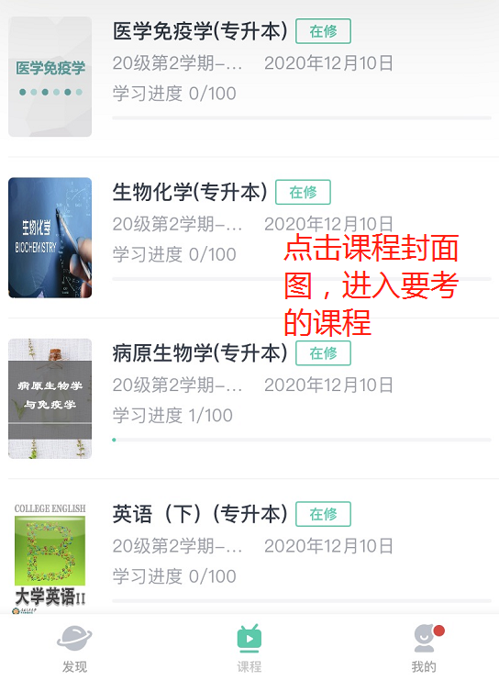

可以看到此门考试，显示“人脸识别”，点击进入考试后，手机会提示“是否允许青书学堂拍照和录制视频”，请点击“**始终允许”**（也可在手机设置—应用—青书学堂—打开相机权限）。

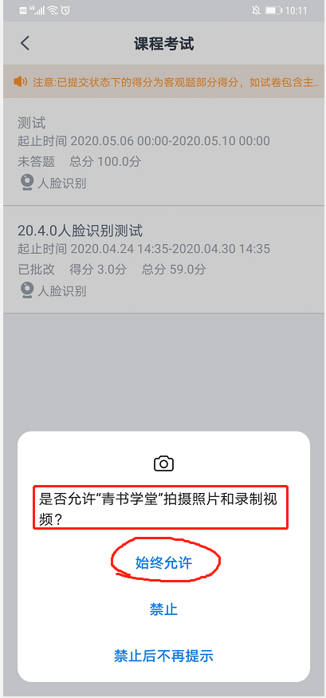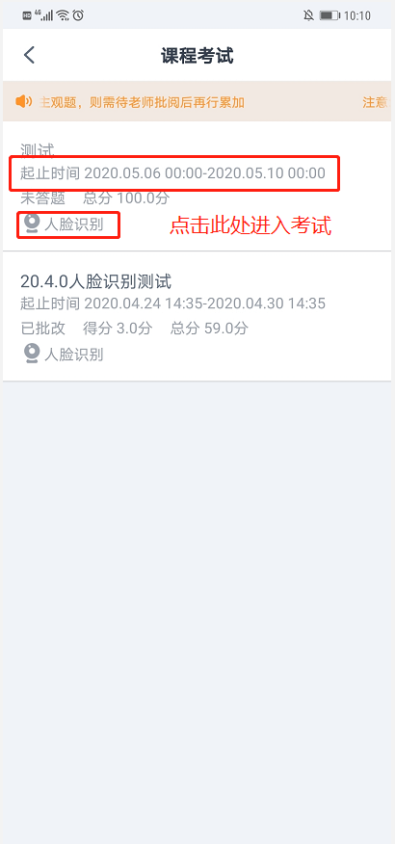

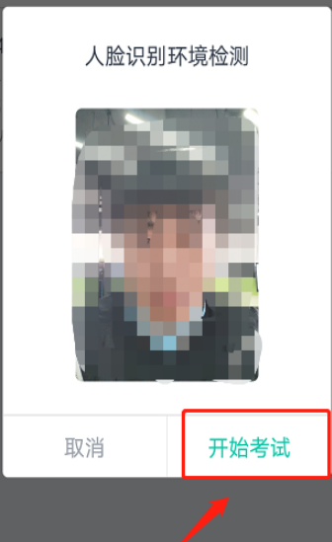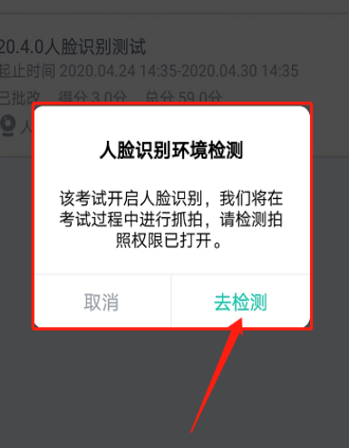开始人脸识别正常检测，完成后进入考试。**没通过人脸识别，则不能进开始考试。**

**3.作答交卷**

按顺序做答，右向左滑开始下一题。全部题目作答完毕后，点右上角的按钮，会出现所有题号，最下方有交卷按钮。

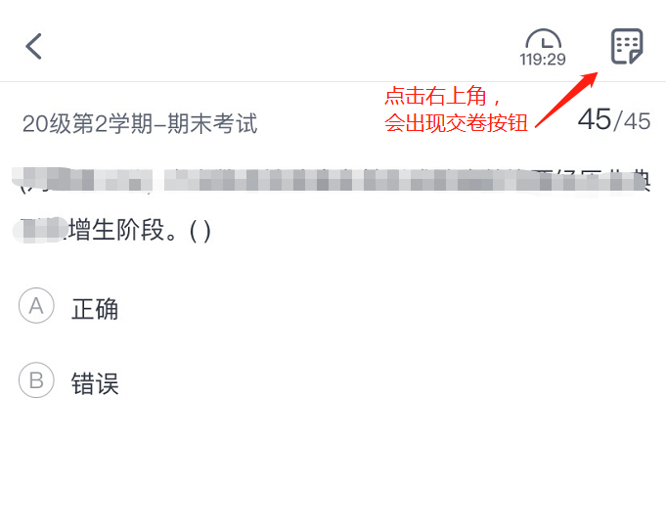

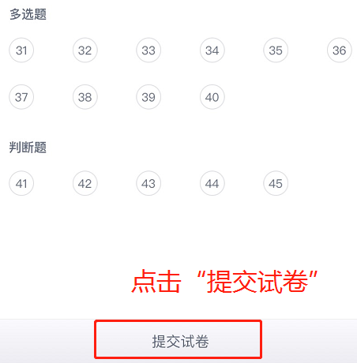

二、**电脑端，使用浏览器考试流程**

**1.登录账号，进入学习界面**

打开电脑上的浏览器，尽量**使用“QQ浏览器”“谷歌浏览器”“搜狗浏览器”**

进入网址[www.qingshuxuetang.com](http://www.qingshuxuetang.com) ，点击右上角点击“登录”，输入**账号和密码**，或已经绑定的手机号。

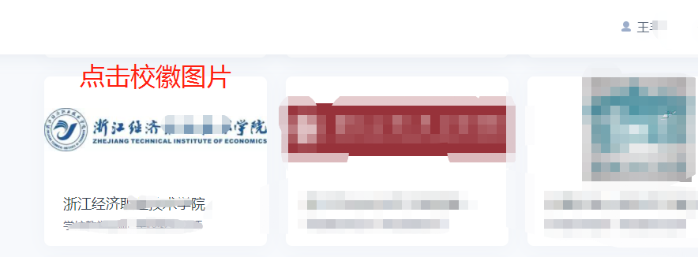点击出现的**校徽图片**，进入学习界面 （若显示当前无学校归属，说明手机号不正确，联系客服查询协助登陆）

**2.进入考试**

点击上方的**“考试安排”**，

选择**期末考试**，则进入期末考试。

选择**补考**，则进入补考。没有显示**补考按钮**说明没有补考。

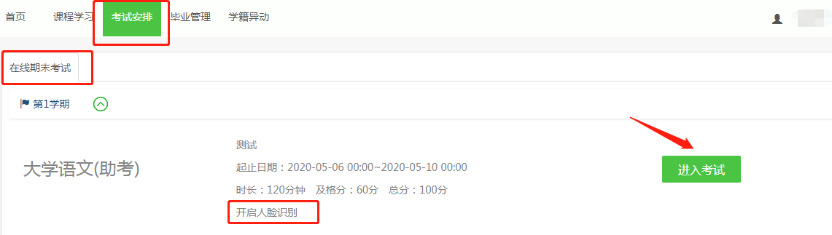

点击进入考试，系统首先**检测人脸识别是否正常**。（如果电脑没有连摄像头，或摄像头没有启用。则右上角显示灰屏，并提醒当前无法检测到摄像头）。

**没有通过人脸识别，则不能进入考试。**

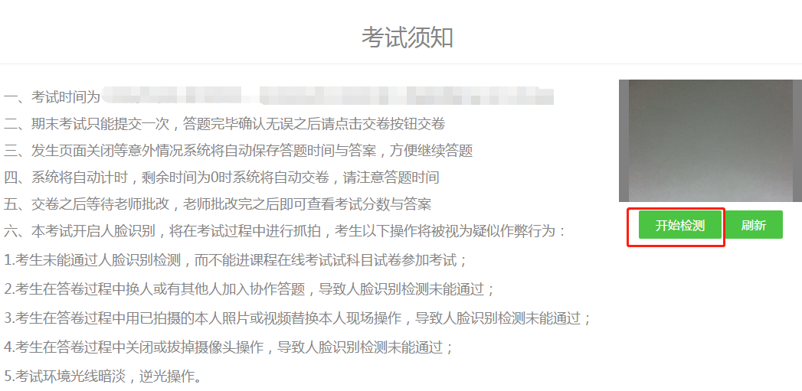

**3.交卷**

作答完成后，点击**最下方的交卷。**

